Thực hiện ngay thao tác này và iPhone và iPad sẽ chạy nhanh như mới
Nếu bạn nhận thấy iPhone hoặc iPad chạy chậm sau một thời gian bạn sử dụng nó, hãy thực hiện theo hướng dẫn trong bài viết sau. Sau khi thực hiện theo hướng dẫn này, chúng tôi đảm bảo iPhone hoặc iPad sẽ chạy nhanh như mới.
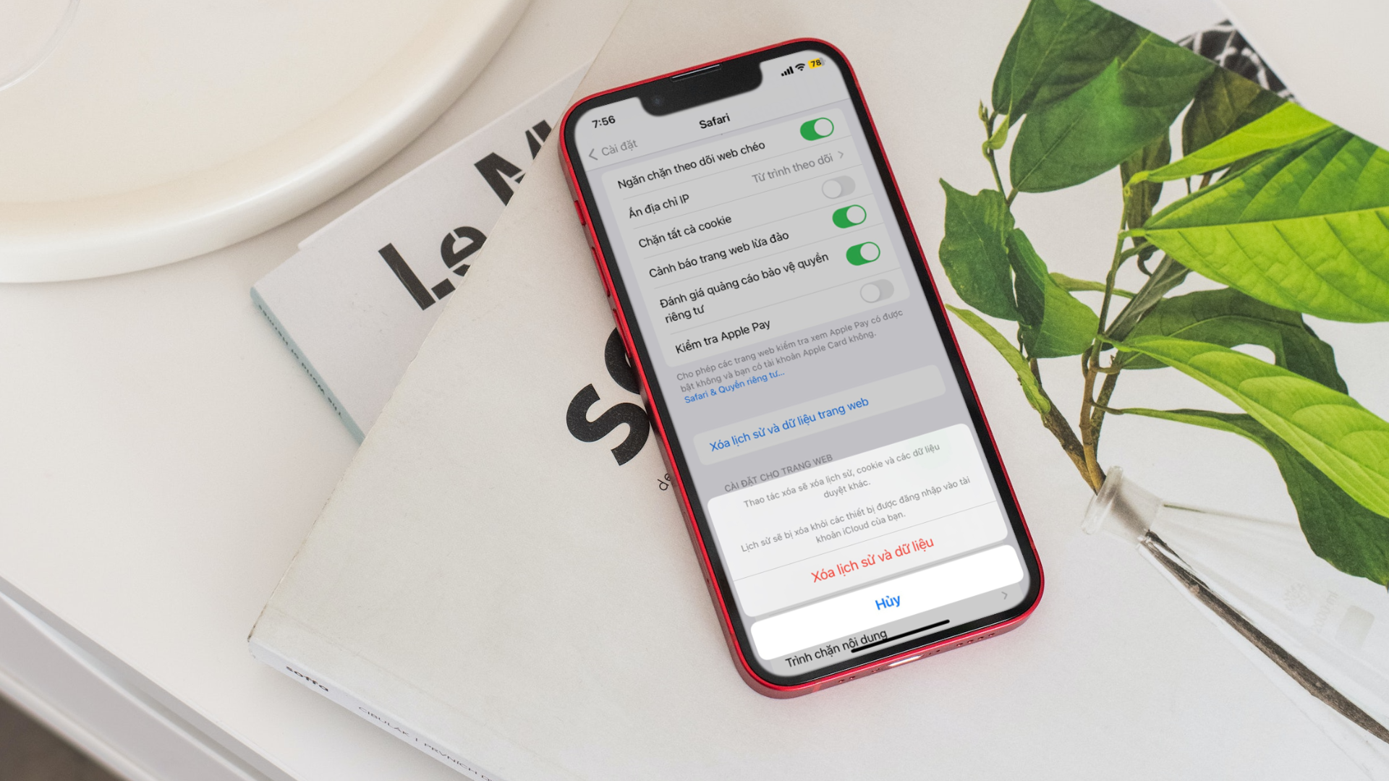
Sau một thời gian sử dụng, thiết bị iOS sẽ trở nên chậm chạp do bộ nhớ đệm hệ thống (system cache) ngày càng phình to. Trên Android, Google đã cung cấp tùy chọn xóa bộ nhớ đệm của hệ điều hành và ứng dụng chỉ với một vài cú chạm. Tuy nhiên, tính đến thời điểm bài viết này, Apple vẫn chưa cung cấp tùy chọn tương tự trên các thiết bị iOS. May thay, trong những năm gần đây, Táo Khuyết đã trang bị thêm nhiều tùy chọn giúp việc xóa bộ nhớ đệm hệ thống trở nên đơn giản hơn. Bài viết hướng dẫn bạn cách xóa bộ nhớ đệm hệ thống trên iPho Thực hiện ngay thao tác này và iPhone của bạn sẽ chạy nhanh như mớine và iPad để giải phóng bộ nhớ và tăng tốc thiết bị.
Thực hiện ngay thao tác này và iPhone và iPad sẽ chạy nhanh như mới
Bộ nhớ đệm (cache) là gì?
Bộ nhớ đếm (cache) là một vùng nằm trên bộ nhớ của thiết bị. Nhiệm vụ của nó là lưu giữ các file tạm thời (temporary files) do hệ điều hành và các ứng dụng tạo ra trong quá trình bạn sử dụng thiết bị. Nhờ các file tạm này, bạn có thể thực hiện các tác vụ hàng ngày nhanh chóng hơn. Lý do là vì thiết bị không cần tạo hoặc tải lại các file giống nhau. Thay vào đó, nó chỉ cần truy cập các file này từ cache.
Dữ liệu trong cache thường là hình ảnh, video, các cài đặt trực tuyến, các cài đặt javascript, và nhiều thứ liên quan khác. Các trang web người dùng truy cập trên iOS và iPadOS là những đối tượng tạo ra nhiều dữ liệu trong cache nhất. Với sự hỗ trợ của cache, bạn có thể tải các trang web thường truy cập, ví dụ fptshop.com.vn, nhanh chóng và hiệu quả hơn.
Vì sao nên xóa cache? Khi nào nên xóa cache trên iPhone và iPad?
Xóa cache sẽ giúp iPhone và iPad chạy mượt như mới. Ngoài ra, thao tác này còn có thể xử lý các sự cố xảy ra trong quá trình duyệt web như không thể mở trang web, không thể đăng nhập…. Bạn nên xóa cache trên iPhone và iPad định kỳ hàng tuần, hàng tháng, hàng quý, hoặc bất cứ khi nào bạn thấy iPhone có dấu hiệu chậm.
Cách xóa cache của Safari trên iPhone và iPad
Bước 1: Mở ứng dụng Settings (Cài đặt) trên iPhone hoặc iPad.
Bước 2: Chọn Safari.
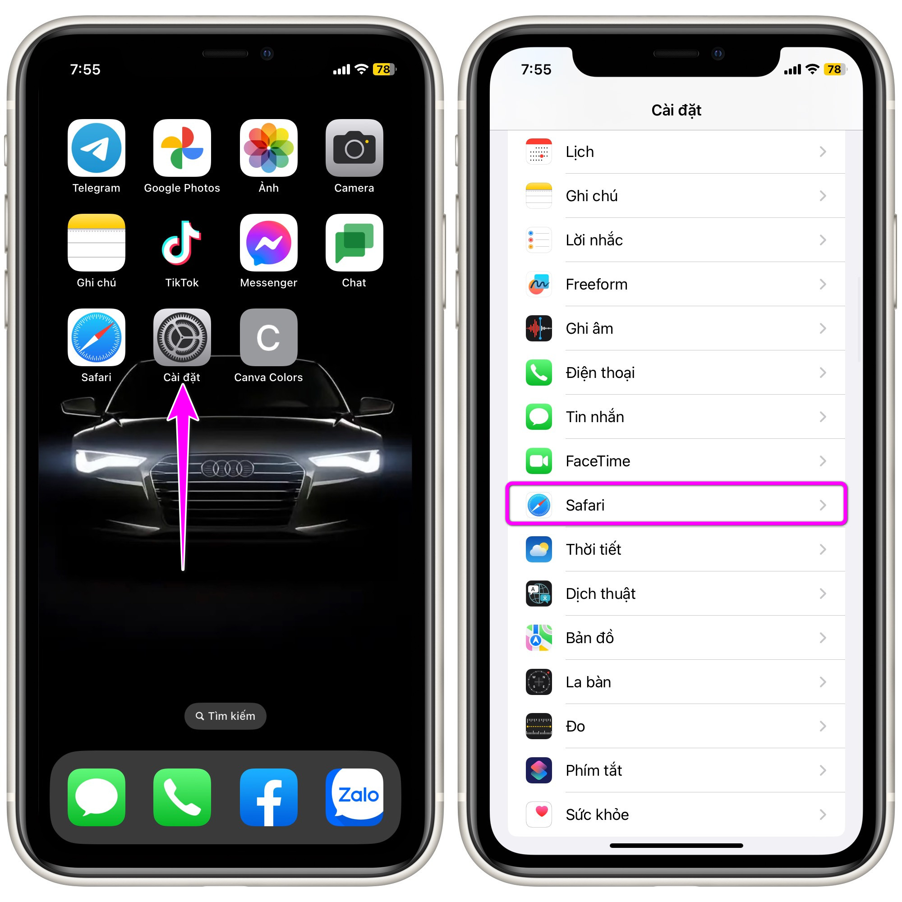
Bước 3: Di chuyển xuống dưới và chọn Clear History and Website Data.
Bước 4: Bấm nút Clear History and Data.
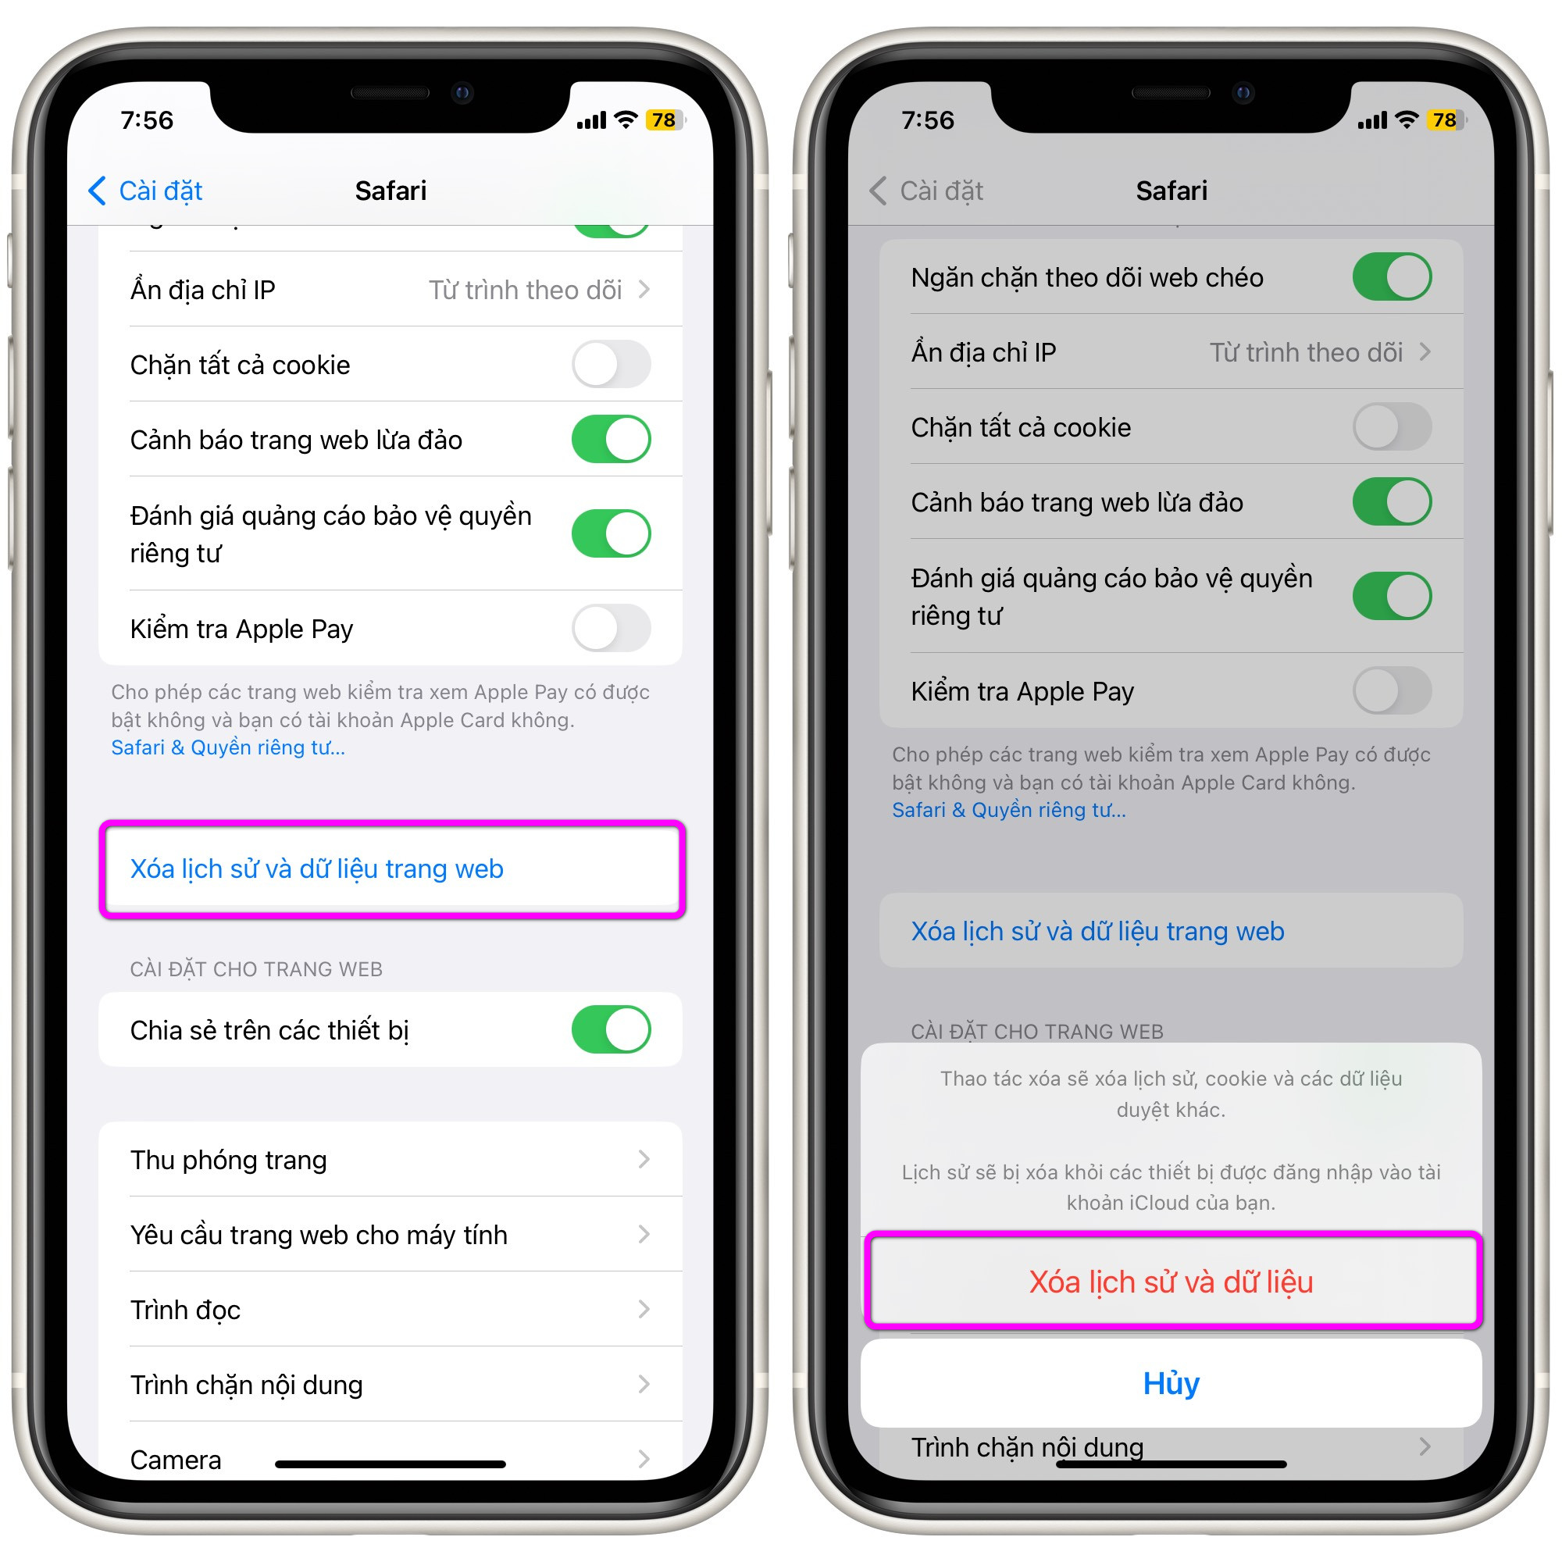
Lưu ý: thao tác này sẽ đăng xuất tài khoản trên mọi trang web. Bởi vậy, bạn cần chắc chắn mình nhớ mật khẩu những trang web này trước khi thực hiện thao tác xóa cache.
Cách xóa cache của các ứng dụng bên thứ ba trên iPhone và iPad
Hầu hết các ứng dụng bên thứ ba trên iPhone và iPad đều cung cấp cài đặt xóa cache. Dĩ nhiên, mỗi ứng dụng sẽ cung cấp cài đặt này theo một cách riêng. May thay, hầu hết ứng dụng đều đặt tùy chọn này trong phần cài đặt. Chính vì vậy, nếu bạn muốn xóa cache của ứng dụng nào, bạn chỉ cần mở ứng dụng đó, sau đó truy cập vào phần cài đặt của nó, rồi tìm kiếm cài đặt xóa cache.
Nếu một ứng dụng không cung cấp cài đặt xóa cache, bạn chỉ cần xóa nó đi và cài đặt lại nó từ App Store. Thao tác này sẽ xóa mọi dữ liệu liên quan đến ứng dụng, bao gồm cả cache.
Như vậy, để iPhone và iPad chạy nhanh như mới, bạn chỉ cần xóa bộ nhớ cache của Safari hoặc các ứng dụng bên thứ ba định kỳ hàng tuần, hàng tháng, hàng quý hoặc bất cứ khi nào bạn thấy iPhone hay iPad chạy chậm.
Lê Ẩn
https://www.imore.com/iphone/how-to-clear-cache-on-iphone-and-ipad

